TEMA 3: DISEÑO
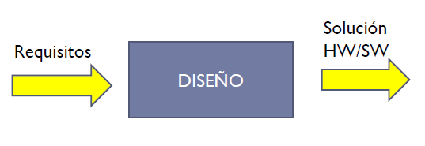
El diseño puede definirse como:
- El proceso para definir la arquitectura, los componentes, los interfaces, y otras características de un sistema o un componente.
- El resultado de este proceso.

Un componente es una parte funcional de un sistema que oculta su implementación proveyendo su realización a través de un conjunto de interfaces.
Una interfaz describe la frontera de comunicación entre dos entidades software, definiendo explícitamente el modo en que un componente interacciona con oros
Evaluación de la modularidad:
- Descomposición: permite definir componentes de alto nivel en otros de bajo nivel, siguiente la máxima de <<divide y vencerás>> hasta que cada módulo puede ser desarrollado individualmente.
- Composición: un módulo de programación preserva la composición modular si facilita el diseño de elementos de programación que se pueden ensamblar entre sí para desarrollar aplicaciones.
- Comprensión: se preserva la comprensión modular si se facilita el diseño de elementos de programación que se pueden interpretar fácilmente y sin tener que conocer el resto de los módulos.
- Continuidad: un pequeño cambio en la especificación debe implicar un cambio igualmente pequeño en la implementación.
  - ej.: es importante que los cambios en los requisitos repercutan en su nº limitado y localizado de módulos.
- Protección: los efectos de las anomalías de ejecución han de quedar confinados al módulo donde se produjo el error, o a un nº limitado de módulos con los que éste interacciona directamente.
Medición de la modularidad: ACOPLAMIENTO
El acoplamiento mide el grado de interconexión existente entre los módulos en los que se ha divido el diseño de la arquitectura de un sistema software.
- El objetivo es conseguir un acoplamiento bajo -débil-, que genera sistemas fáciles de entender, mantener y modificar.
- Con un acoplamiento débil los cambios en la interfaz de un componente implicarían un número reducido de cambios en otros.
Medición de la modularidad: COHESIÓN
Un subsistema o módulo tiene un alto grado de cohesión si todos sus elementos mantienen una modularidad común.
- Ej.: una clase para el manejo de fechas tiene sólo operaciones relacionadas con las fechas y no otras funcionalidades.
Objetivo: diseñar módulos robustos y altamente cohesionados cuyos elementos estén fuertemente relacionados entre sí.
- Se busca la cohesión funcional.
- IDEAL: ún módulo realiza operaciones bien definidas y suscritas a una funcionalidad requerida, facilitando la compresión y potenciando su reutilización.
Cuando los módulos agrupan elementos por otros motivos que no sean de estricta funcionalidad, la cohesión no será óptima.
Ejemplos de mala cohesión:
- Cohesión secuencial, la funcionalidad se agrupa por la secuencia de ejecución.
- Cohesión por comunicación: los elementos se agrupan por compartir los mismos datos.
- Cohesión por coincidencia: se incluyen funcionalidades sin ningún orden (cajón de sastre).
Arquitectura de sistemas:
La arquitectura de un sistema software es la organización fundamental de dicho sistema plasmada en sus componentes, las relaciones entre éstos y con el entorno, y los principios que guían su diseño e implementación.
Estilos arquitectónicos: cada uno de los diferentes modelos de representación conceptual en que se pueden organizar los componentes dentro de una arquitectura.
Estilos arquitectónicos: FILTRO-TUBERÍA
modelo basado en flujos de datos, donde un componente transforma una entrada en una salida que a su vez es la entrada para otro componente.

Estilos arquitectónicos: CAPAS
Arquitecturas basadas en capas. Los componentes están organizados jerárquicamente por capas, donde cada capa provee servicios a la capa inmediatamente superior y recibe servicios de la capa inmediatamente inferior.
Estilos arquitectónicos: CONTROL DE PROCESOS
Modelo que asocia componentes de control bien a la entrada o bien a la salida de un determinado proceso para supervisar su comportamiento y asegurar así que el comportamiento de dicho componente es el esperado.
- U bucle de control en el modelo más simple.
- Conceptualmente basado en los sistemas de control de procesos industriales.
Estilos arquitectónicos: SISTEMAS DISTRIBUIDOS
La funcionalidad global del sistema se divide en diferentes procesos, a menudo distribuidos en diferentes máquinas. Variantes: cliente-servidor, peer-to-peer (P2P).

Estilos arquitectónicos: OTROS
Sistemas basados en repositorios o de datos compartidos.
- Existe una estructura central de datos, independiente de los componentes, a la cual acceden los distintos componentes.
- El estado de los datos del repositorio es el criterio de selección para el siguiente proceso a ejecutar.
- Modelo que permite la integración de distintos agentes.
Arquitectura basada en eventos → Invocación implícita.

La evolución de los lenguajes ha sido:
- Programación no estructurada.
- Programación procedimental.
- Programación modular.
- Programación orientada a objetos.
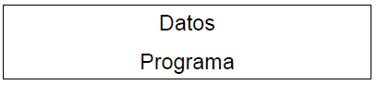
Programación no estructurada:
Los datos son globales y pueden ser accedidos y modificados en cualquier punto de la ejecución de un programa.

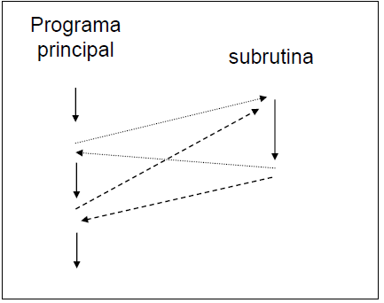
Programación procedimental:
Programa estructurado con subrutinas, y las subrutinas pueden ser llamadas desde cualquier punto del programa.

Programación modular:
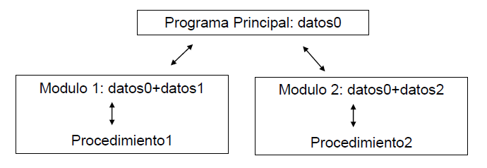
- Procedimientos con funcionalidad común están agrupados.
- Cada módulo tiene su propio estado interno, donde la interacción ocurre entre el programa principal y módulos a través de las llamadas a procedimientos.
Problemas de la programación modular:
- Problemas al modelar aplicaciones con datos no estructurados, ya que presuponen la modificación de entradas bien definidas en salidas igualmente estructuradas.
- Al manipular datos muy dependientes del dominio…
  - Difícil reutilización del código.
  - Difícil mantenimiento.
- El mantenimiento va reduciendo criterios como eficiencia, flexibilidad, robustez, etc
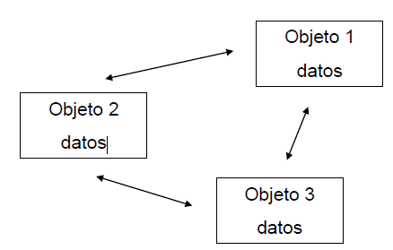
Programación OO:
Grafo de objetos cada uno con su propio estado → un objeto es cualquier entidad que pueda ser modelada.
Los objetos interactúan entre ellos mediante el envío de mensajes.
La orientación a Objetos (OO)
- El paradigma de la orientación a objetos se remonta a 1967, donde los noruegos Ole-Johan Dahl (19331-2002) y Kristen Nygaard (1926- 2002) desarrollaron los conceptos básicos de la programación orientada a objetos, en un lenguaje llamado SIMULA 67.
  - Ambos recibieron conjuntamente el premio ACM Turing y la medalla IEEE John Von Neumann por sus ideas seminales en la orientación a objetos.
  - En la actualidad existe el premio ACM Turing y a medalla IEEE John Von Neuman por sus ideas seminales en la orientación a objetos.
  - En la actualidad existe el premio Dahl-Nyggard de la asociación AITO (Association Internationale pour les Technologies Objets)
- Lenguajes influenciados por SIMULA 67: Smalltalk, Objective C, C++, Eiffel, CLOS…
¿Por qué la orientación a objetos?
- Los conceptos de objeto son básicos para la mayoría de productos software actuales
  - Entornos gráficos (GUI) y de interacción con el ordenador, componentes, frameworks…
- Las metodologías OO utilizan técnicas tradicionales de análisis del software pero:
  - La OO integra mucho mejor el análisis y el diseño. Proximidad de los conceptos de modelado respecto de las entidades.
  - Permiten el uso de herramientas de generación de código desde entornos visuales:
    - Herramientas CASE
    - MDA Model Driven Architecture
Propiedades OO. Abstracción
- La abstracción reduce la complejidad del dominio abstrayendo hasta el nivel adecuado
- En la orientación a objetos la abstracción se representa mediante el concepto de clase, que representa un conjunto de objetos concretos, llamados instancias, con propiedades y operaciones comunes.
- Ejemplo: Todas las siguientes figuras tienen en común: 4 lados, 4 esquinas, lados opuestos de igual tamaño, 4 ángulos rectos, todas están rellenas de un color y todas pueden ser dibujadas en un monitor

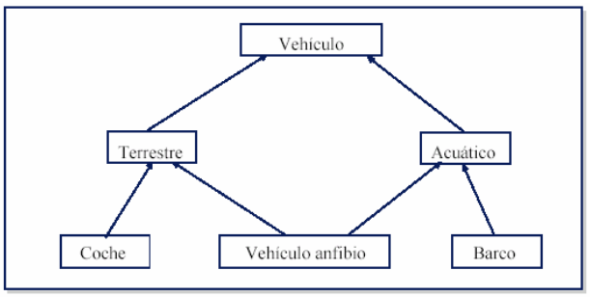
Propiedades OO. Herencia
- La herencia permite definir una clase a partir de otras (una o más) clases existentes, de modo tal que la nueva clase hereda las características de la(s) superclase(s), a las que se añadirán ciertas características propias

Propiedades OO. Encapsulamiento
- Consiste en agrupar todos los datos y operaciones relacionadas en una misma clase. Esta propiedad facilita que aparezcan otras características de la programación orientada a objetos como la reutilización y la ocultación de información.
- De esta manera, y debido a la ocultación de información, los usuarios de esta clase disponen de unos métodos que permiten consultar y modificar el comportamiento de esta clase, pero no tienen acceso directo a los datos
Propiedades OO. Polimorfismo
- Propiedad por la que una operación se comporta de forma diferente en la misma o diferentes clases por medio de la herencia, por tanto existe la capacidad de que un mensaje sea interpretado de maneras distintas según el objeto que lo recibe.
- El polimorfismo en los lenguajes OO se observa en:
  - Atributos con el mismo nombre (en distintas clases)
  - Métodos con el mismo nombre (en la misma o distintas clases)
  - Capacidad de acomodar objetos de distintos tipos dentro de una sola definición
UNIFIED MODELING LANGUAGE – UML
Es un lenguaje de proposio general que permite visualizar, especificar, construir y documentar sistemas software. (Especialmente para OO).
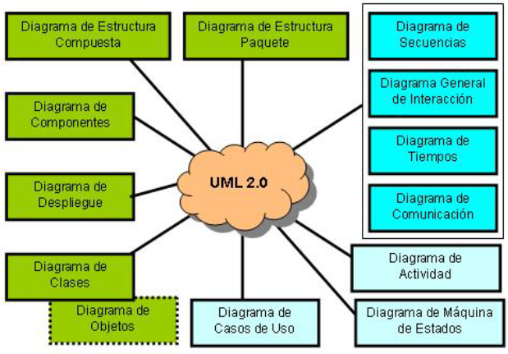
UML combina distintos tipos de modelado. OO, de Datos, de Componentes y de Flujos de Trabajo (Workflows).
- Modelo: Captura una vista de un sistema del mundo real. Es una abstracción de dicho sistema, considerando un cierto propósito. Describe aquellos aspectos del sistema que son relevantes a un cierto próposito, y con un cierto nivel de detalle.
- Diagrama: Es una representación grafica de una colección de elementos de modelado, a menudo con forma de grafo con vertices conectados por arcos.
UML - Clasificacion de los diagramas
- Modelado Estático: Refleja la estructura física del sistema. Clases, métodos, atributos, interfaces, paquetes etc.
- Modelado del Comportamiento: Captura la forma en los distintos elementos del sistema interactúan durante la ejecución.
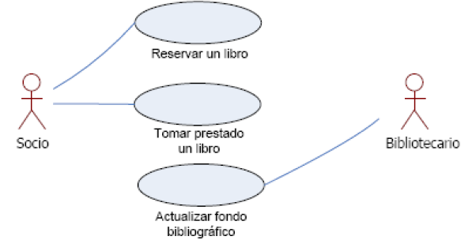
Diagrama de Casos de Uso
UML. Diagrama de Clases
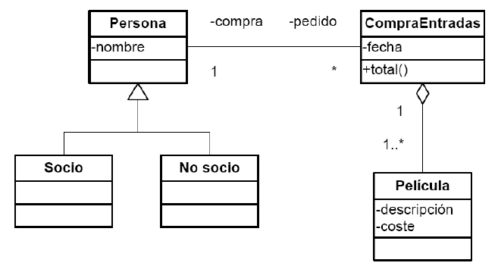
Muestra las clases, las interfaces y sus relaciones siendo el modelo estático mas importante.
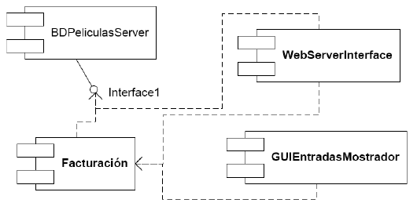
UML. Diagrama de Componentes
Muestra elementos físicos del sistema como bibliotecas, APIs, archivos etc. Y sus relaciones. En un componente se pueden agrupar varias clases e interfaces representando cierta funcionalidad agrupada en una biblioteca o en un programa ejecutable.
UML. Diagramas de interaccion
Muestran como interaccionan los objetos o clases entre si gracias al paso de mensajes. Hay dos tipos:
- Diagramas de secuencia: Resaltan el paso de mensajes en el tiempo, su ordenación temporal.
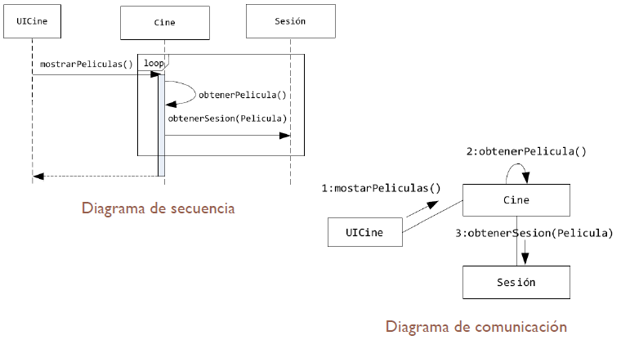
- Diagramas de comunicación: Son equivalentes a los diagramas de secuencia, pero destacan la organización en la comunicación entre los objetos sobre la ordenación en el tiempo.
UML. Diagramas de Estado
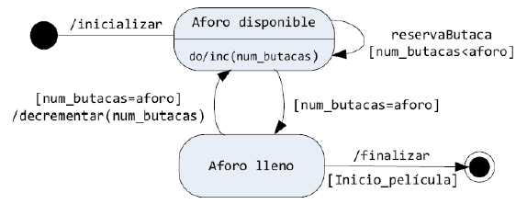
Son autómatas de estado finitos por los cuales puede pasar un objeto, asi como los cambios que permiten pasar de un estado a otro. Los nodos representan estados de la clase y los arcos eventos que realizan la transición entre los estados con acciones y condiciones.
UML. Otros Diagramas
- Diagramas de despliegue: muestran la arquitectura del hardware del sistema y la distribución física de los componentes software en el mismo
- Diagramas de actividad: un diagrama de actividad muestra paso a paso la estructura de un proceso o algoritmo en forma de flujo de control.
- Diagramas de paquetes: muestra la organización lógica en paquetes de los diferentes elementos que conforman el sistema, de forma que se puede especificar de manera visual el nombre de los espacios de nombres.

Métricas. Complejidad Estructural
- Fan-in: número de módulos que llaman a dicho modulo
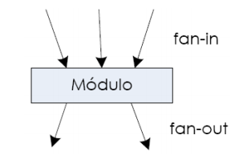
  - Un valor alto de fan-in indica que el módulo está fuertemente acoplado, por lo que los cambios en el mismo afectarán al resto del sistema.
- Fan-out: número de módulos que son llamados por dicho módulo.
  - Valores altos de fan-out pueden indicar módulos complejos debido a la complejidad de la lógica de control necesaria para coordinar las llamadas al módulo
Métricas. Henry y Kafura
- Henry y Kafura (1981) enunciaron una conocida métrica de la complejidad estructural de un módulo
  - HKm= Cm (fan-inm + fan-outm ) 2 donde Cm es la complejidad del módulo (gradualmente medida en líneas de código LoC)
Valores altos en la métrica de Henry-Kafura denotan una mayor probabilidad de que aumente el esfuerzo de integración y pruebas del móduloMedición de la modularidad: COHESIÓN
Otras métricas
- Dentro de la orientación a objetos, las métricas más ampliamente difundidas son:
  - MOOD (Metrics for Object Oriented Design) definidas por BritoAbreu y Melo (1996). Ejemplo:
    - Proporción de métodos/atributos ocultos
    - Proporción de métodos/atributos heredados
    - Proporción de polimorfismo
  - Chidamber y Kemerer (1994).
    - Acoplamiento entre objetos (CBO)
    - Respuesta para una clase (RFC)
    - Profundidad del árbol de herencia (DIT)
    - Número de descendientes (NOC)
    - Métodos ponderados por clase (WMC)
    - Falta de cohesión en los métodos (LCOM)

TEMA 4
Verificación vs Validación:
Validación: evaluación de un sistema o componente, durante o al final del proceso de desarrollo, para comprobar si se satisfacen los requisitos especificados.
Verificación: evaluación de un sistema o componente para determinar si los productos obtenidos satisfacen las condiciones impuestas. Evaluación de la calidad de la implementación.
Prueba de Software
Definición → proceso para verificar que el software cumple criterios específicos de calidad, corrección completitud, exactitud, eficacia y eficiencia, para asegurar su bien funcionamiento y satisfacción del cliente final.
Software: conjunto de elementos de un sistema informático: programas, datos, documentación, procedimientos y reglas.
Objetivo:
- Se asume que todo software contiene defectos.
- Los defectos se manifestarán en fallos.
- Los fallos serán detectados o bien por las pruebas o bien por los usuarios.
- Las pruebas deben poder trazarse hasta los requisitos.
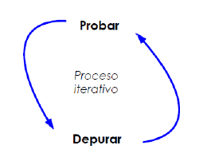
Pruebas vs Depuración:
Pruebas: proceso de demostrar la presencia de fallos en el software.
Defecto (o error): imperfección en el software, que se manifiesta en un fallo de ejecución.
Depuración: proceso de localizar errores y el subsecuente arreglo de los mismos.

Limitaciones de la prueba:
- Es imposible en la práctica hacer una prueba exhaustiva.
  - Por lo tanto, la clave está en saber seleccionar las pruebas que más probabilidad tienen de encontrar errores.
- Selección de los equipos de prueba.
  - Idealmente, la prueba debería hacerla un equipo independiente.
- ¿Cuándo terminar de probar?
  - No hay respuesta definitiva a esa pregunta. Lo más que puede hacerse es intentar desarrollar modelos estadísticos de detención de fallos. (véase cuadro “técnicas de crecimiento de la fiabilidad del software” en el libro).

Tipos de Pruebas (según el SWEBOK):
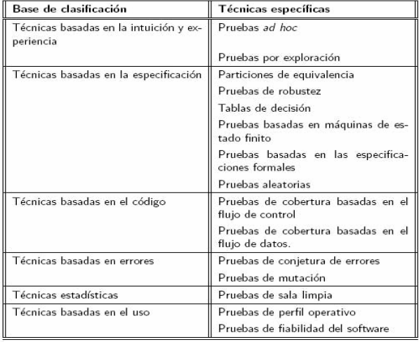
Técnicas de prueba basadas en el código:
Partimos de que no puede hacerse una prueba exhaustiva (excepto en módulos triviales).
Pruebas de caja negra:
- Basadas en el flujo de datos.
- Se usan cuando se quiere probar lo que hace el software, pero no como lo hace.
- En Java cuando “miramos el javadoc”.
Pruebas de caja blanca:
- Basadas en el flujo de control.
- Pruebas unitarias que se usan cuando se conoce la estructura interna y el funcionamiento del código a probar.
- En Java, cuando “miramos el código”.
Ambas son dinámicas (es necesario ejecutar el software para detectar errores).
Ejemplos de prueba basadas en el código:
Para asegurarnos de una función suma produce resultados correctos…
Pruebas de caja negra:
- Casas de prueba: introducimos parejas de sumandos.
- Clases de equivalencia: elección de casos en función de los resultados previstos.
- Número suficiente de casos.

Pruebas de caja blanca:
- Exploración del código.
- Cobertura: elección de casos para conseguir cobertura total.

Proceso de fase de pruebas:
Para asegurar el correcto funcionamiento de un sistema de SW completo y garantizar la satisfacción del cliente se debe implementar una estrategia de pruebas que incluya.
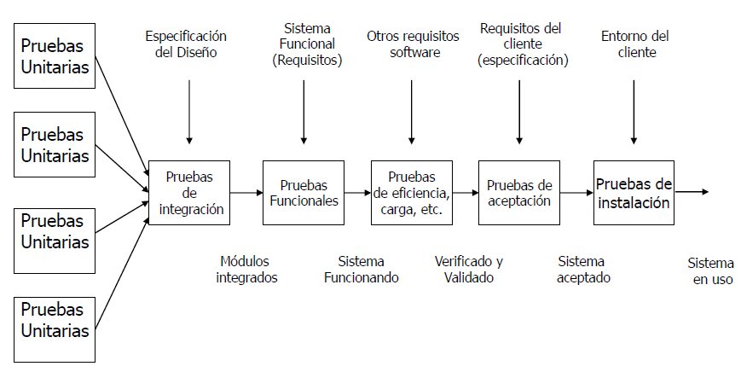
- Pruebas unitarias: individual.
- Pruebas de integración: en conjunto.
- Pruebas del sistema: compatibilidad con requisitos.
  - Funcionalidad: cumple requisitos.
  - Rendimiento
  - Instalación: en la plataforma HW/SW de operación.
  - Aceptación: con el cliente.

Pruebas unitarias:
Proceso de prueba donde se estudia de manera aislada un componente de SW, por ejemplo, una clase Java.
Se centran en las pruebas de los programas/módulos generados por los desarrolladores.
- Generalmente, son los propios desarrolladores los que prueban su código.
- Puede hacerse mediante técnicas de caja blanca y caja negra.
- Con caja blanca: medición de la cobertura, ramas, etc.
Beneficios:
- Permite arreglar los errores detectados sin cambiar la funcionalidad del componente probado.
- Contribuye al proceso de integración de componentes del Sistema de SW al permitir asegurar el funcionamiento correcto de los componentes de manera individual.

Limitaciones:
- No permite identificar errores de integración ni errores de desempelo del Sistema de SW.
- No son prácticas para probar todos los casos posibles para los componentes que se prueban.
- Su compatibilidad con los diferentes modelos de desarrollo de SW varía, siendo más compatible con el Desarrollo dirigido por pruebas (por ejemplo, en metodologías ágiles como XP).

Pruebas de Integración:
Unión de varios componentes unitarios y módulos y subsistemas. Se comprueba que módulos ya probados en las pruebas unitarias de forma aislada, pueden interactuar correctamente.

Aproximaciones:
- Big-bang.
- Descendente (Top-down).
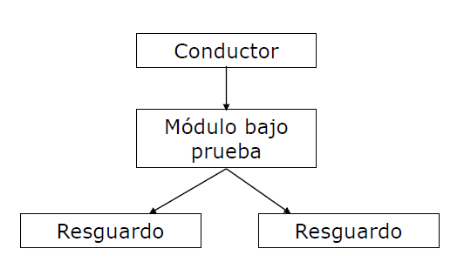
- Ascendente (Bottom-uo).
- Sandwich: combinación de las 2 anteriores.
Puede ser necesario escribir objetos simulados:
- Conductor: simulan la llamada al módulo pasándole los parámetros necesarios para realizar la prueba.
- Resguardos: módulos simulados llamadas por el módulo bajo prueba.

Integración Descendente:
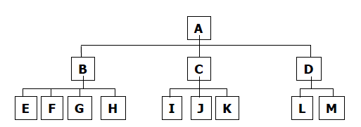
Descendente (top-down)
- Probar el módulo A primero.
- Escribir módulos simulados, resguardos (stubs) para B, C, D.
- Una vez eliminados los problemas con A, probar el módulo B.
- Escribir resguardos para E, F, G, H, etc
Integración Ascendente:
Ascendente (bottom-up)
- Escribir conductores para proporcionar a E los datos que necesita B.
- Probar E independientemente.
- Probar F independientemente, etc.
- Una vez E, F, G, H han sido probados, el subsistema B puede ser probado, escribiendo un conductor para A.
Integración Big-Bang y Sandwich
Big-Bang → escribir y probar A, B, C, D, E, F, G, H, I, J, K, L, M a la vez
Sandwich → combinación de ascendente y descendente.

Pruebas de Sistema:
Pruebas para analizar que todo el sistema es conforme con los requisitos y las especificaciones. No está solamente relacionado con el software. Estos tipos de pruebas incluyen:
- Pruebas funcionales.
- Pruebas de eficiencia (rendimiento).
- Pruebas de aceptación.
- Pruebas de instalación.
- Otras:
  - Pruebas de recuperación (recovery testing).
  - Pruebas de seguridad (security) – datos protegidos contra ataques.
  - Pruebas de que el sistema es seguro (safety testing) – operación segura.
  - Pruebas de estrés (stress testing).
  - Pruebas de interfaces (interface testing).
PARTE II. PRUEBAS UNITARIAS CON JUNIT
Pruebas unitarias con xUnit:
Para hacer pruebas unitarias se usan frameworks en entornos de pruebas automatizados. → un framework es un conjunto de clases relacionadas que proveen un conjunto de funcionalidades para realizar una tarea específica.
En el caso de la realización de pruebas unitarias xUnit es el framework más usado para hacer pruebas unitarias automatizadas.

Pasos generales para realizar unitarias en xUnit:
- Cada prueba a realizar se programa con un método OO.
  - Determinar la clase del sistema de SW que se va a probar esté o no programada.
  - Determinar los métodos de la clase que se van a probar.
  - Definir los métodos de prueba usando aserciones (assert) para verificar que los métodos a probar producen las salidas esperadas al introducir ciertos valores de entrada.
- Se reúnen todos los métodos en una colección (suite) de pruebas.
- Se ejecuta la colección de pruebas.
- El framework xUnit invoca cada prueba de la colección de pruebas (útil en las pruebas de regresión).
- El framework xUnit reporta los resultados.
Pruebas unitarias con JUnit:
¿Qué es JUnit?
- JUnit es la implementación del framework xUnit para el lenguaje Java.
- Creado en 1997 por Erich Gamma y Kent Beck.
- Se usa para realizar pruebas unitarias de clases escritas en Java en un entorno de pruebas.
- Es un framework muy sencillo, con muy pocas clases, que puede aprenderse a usar muy rápidamente por lo que se ha hecho muy popular.
- En open source y su código está disponible en: http://www.junit.org/
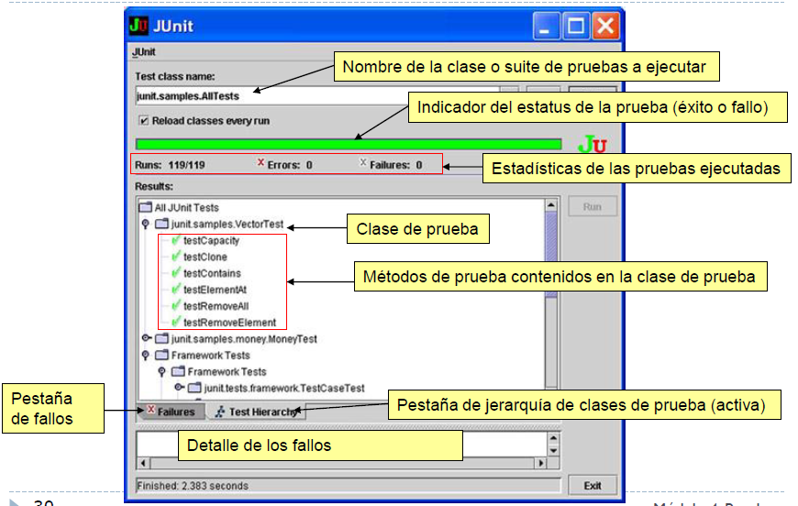
Pruebas unitarias con JUnit: Ejecución:
JUnit puede ejecutarse por sí sólo o embebido en un entorno de desarrollo Java, como por ejemplo Netbeans o eclipse. Las formas de ejecutarlo de manera autónoma son:
- En modo texto.
- En modo gráfico, abriendo la ventana de comandos, colocándose en el directorio de JUnit y escribiendo el siguiente comando:

java junit.swingui.TestRunner junit.samples.AllTests
Entonces aparecerá la interfaz gráfica de JUnit que permitirá ejecutar las pruebas y ver la información sobre estas.

Concepto de Caso de Prueba (TestCase)
- Un caso de prueba (TestCase) es un conjunto de métodos que prueban las funcionalidades de una clase Java.
- La clase TestCase del framework JUnit contiene los métodos básicos para escribir un caso de prueba particular.
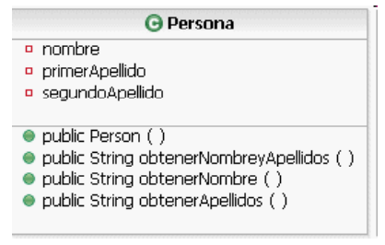
Creación de un caso de prueba sencillo
- Para ver cómo crear un caso de prueba sencillo adaptando JUnit a probar los métodos de la clase Persona

Pasos para crear un caso de prueba en JUnit
- Para crear un caso de prueba particular hay que crear una subclase de la clase TestCase de JUnit.
- El nombre de la clase de prueba particular a crear debe contener la palabra TEST (no necesario en JUnit4).
  - Para el ejemplo de la clase persona tenemos:
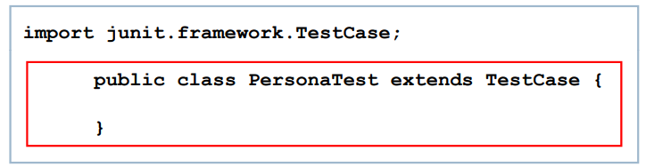

Pasos para crear los métodos de prueba
- Para definir los métodos de prueba se debe:
- Definir las precondiciones de la prueba y la funcionalidad a probar
- Especificar el resultado esperado de la prueba o postcondición para chequear si se cumple. Esto se hace usando los métodos asserts…() del framwork JUnit
- Implementar el código para que los métodos de prueba verifiquen las aserciones definidas
- Ejecutar el método de prueba
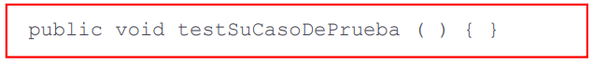
- La asignatura de los métodos de prueba en la versión 3.8 de JUnit es:
- El nombre del método de prueba debe comenzar con la palabra test y a continuación el nombre del método de prueba particular.
  - La primera letra de cada palabra del nombre del método debe ser mayúscula

Ejecución de casos de prueba
- Para ejecutar un caso de prueba se usa el método run() de la clase TestCase().
- En Netbeans un caso de prueba particular se ejecuta seleccionando en el menú Run | Runfile y en la ventana desplegable se selecciona el nombre del caso de prueba que se desea ejecutar
- Cuando se ejecuta un caso de prueba JUnit proporciona dos tipos de información:
  - Información que indica si las pruebas pasaron o fallaron
  - Si la prueba falló indica la causa de la falla

Eliminación del código duplicado
- En caso de prueba particular puede haber código duplicado en cada método de prueba al tener que crear objetos y estructuras de datos comunes
- Ejemplo clase persona: en cada método de prueba se crea una instancia de Persona
- Esto podría hacerse una sola ver y definir esta instancia como el contexto para ejecutar cada uno de los métodos del caso de prueba testPersona().

PARTE III. PRUEBAS DE INTEGRACION CON MOCKOBJECTS
Introducción
- A veces es necesario hacer pruebas de una clase aislando sus objetos colaboradores
  - Por ejemplo, en las pruebas de integración
- Esta necesidad se presenta cuando la instancia de los objetos colaboradores es muy costosa, por ejemplo, si se requiere activar una base de datos
- Una de las técnicas para poder probar las clases relacionadas con otras es a través de objetos simulados ( Mock Objects)
  - Simulan el comportamiento de los objetos colaboradores para la realización de las pruebas
Objetos simulados (Mock Objects)
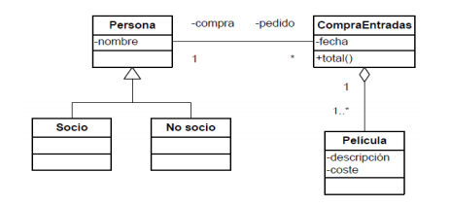
- Objetos que permiten realizar pruebas de manera aislada de clases que tienen asociaciones con otras, llamadas clases colaboradoras
  - Permiten hacer la prueba de una clase aislándola de las clases con las que interactúa
Simulan a los objetos colaboradores de la clase que esté probando, adoptando la interfaz pública de los objetos colaboradores
¿Cuándo usar Mock Objects?
- Cuando en una aplicación no se puede probar los objetos que no tienen relaciones de asociación antes de probar los objetos que sí las tienen
- Cuando no se cuenta con la implementación de los objetos colaboradores
- Cuando usar los objetos colaboradores para las pruebas es muy costoso, como por ejemplo, usar una base de datos
Ventajas
- Son de fácil instalación, ya que su objetivo es comportarse como los objetos que simulan
- Son infalibles, ya que si se detecta un fallo haciendo la prueba de la clase con que colabora se sabe que el fallo está en dicha clase
- Varias herramientas: JMock, Nmock, Easymock…
- Permiten reducir el tiempo de las pruebas al sustituir las clases colaboradoras por código mucho más simple

Proceso para usar Mock Objects
- Crear los MockObjects necesarios
- Definir el comportamiento esperado de los Mocks Objects, estableciendo las expectativas
- Crear la instancia de la clase que va a ser probada de manera que use las instancias de los Mock Objects en vez de los objetos colaboradores originales
- Ejecutar el método que se vaya a probar realizando la prueba correspondiente
- Decir a cada Mock Object involucrado en la prueba que verifique si se cumplieron las expectativas

Uso de los objetos simulados con EasyMock
- Crear el mock, a partir de una interfaz
  - A través del método createMock()
- Preparar el mock estableciendo las expectativas (modo grabación)
  - Definir todas las invocaciones que se espera que ocurran
  - Método expect() y otros métodos
- Iniciar el mock (modo reproducción)
  - Informar que ya se establecieron todas las expectativas y que comienza a funcionar el objeto mock
  - Método replay()
- Ejecutar el método a probar realizando la prueba correspondiente
- Verificar el mock
  - Consiste en verificar que se hayan realizado todas las invocaciones que se es p y eraban, en el orden y cantidad correctas.
  - Esto se hace a través del método verify()
Ejemplo de uso de Mock Objects
- Probamos una clase que denominada CajeroAutomatico.
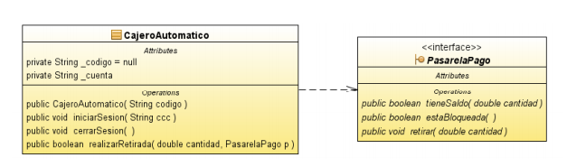
- Esta clase en el diseño final utiliza otra clase denominada PasarelaPago con la que mantiene una comunicación durante las transacciones de los clientes con el cajero

Ejemplo de uso: método a probar
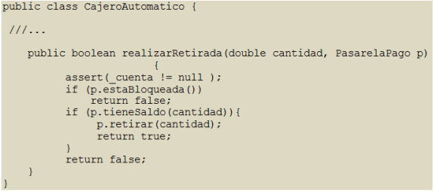
Proceso para usar Mock Objects
- Crear los Mock Objects necesarios
  - Se debe crear un Mock Object por cada objeto colaborador que utilice la clase a probar
  - Las clases de los Mock Objects deben ser subclases de las clases de los objetos colaboradores para evitar errores de compilación
  - Para crear el mock se invoca a createMock(), método que proviene de un import estático en la clase de prueba

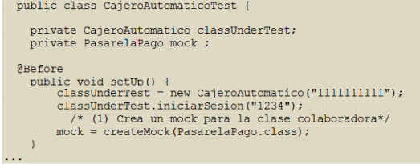

- Definir el comportamiento esperado de los Mock Objects, estableciendo las expectativas (grabación):
  - Qué métodos van a ser llamados desde la clase a probar
  - Con qué parámetros y (opcional ) sus valores de retorno
  - La secuencia en las que se van a incorporar los métodos
  - El número de invocaciones a cada método
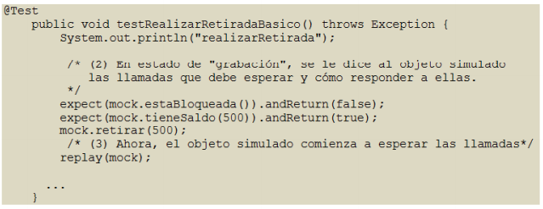
- Iniciar el mock (reproducción)
- Ejecutar el método que se vaya a probar realizando la prueba correspondiente
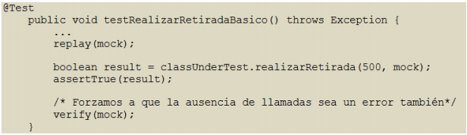
- Decir a cada Mock Object involucrado en la prueba que verifique si se cumplieron las expectativas
  - Comprobar al finalizar la prueba que los Mock Objects cumplieron las expectativas. Esto se puede hacer de manera automática usando las herramientas que automatizan la técnica de los Mock Objects
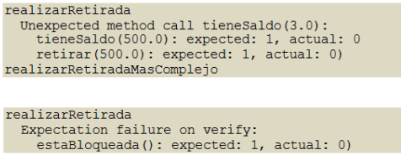
Herramientas de Mock Objects
- Características de las herramientas de Mock Objects:
  - Eliminan las tareas que repetitivas a los desarrollador debe repetir cuando usa la técnica de Mock Objects
  - Permiten utilizar de manera estándar la técnica de los Mock Objects.
  - Generan código legible y entendible para los desarrolladores
- Funcionalidades de las herramientas de Mock Objects:
  - Crear Mocks Objects invocando un método que tiene como parámetro la clase del objeto colaborador para el que se va a crea el Mock Object
  - Definir las expectativas de un Mock Object usando unas pocas líneas de código
  - Almacenar información sobre evento de comportamiento del Mock Object
    - Métodos invocados, parámetros usados y valores de retorno.
  - Verificar expectativas a través de la invocación de un método que compara las expectativas con los eventos de comportamiento almacenados
EasyMock
Fue la primera herramienta de manejo de Mock Objects para Java desarrollada en el año 2001, además es una herramienta de software libre.
Uso de los objetos simulados con EasyMock:
- Crear el mock, a partir de una interfaz.
  - A través del método createMock().
- Preparar el mock estableciendo las expectativas.
  - Definir todas las invocaciones que se esperan que ocurra.
  - Esto se hace a través del método expect() y otros métodos.
  - (Modo grabación).
- Iniciar el mock
  - Informar que ya se establecieron todas las expectativas y que comienza a funcionar el objeto mock.
  - Esto se hace a través del método replay().
  - (Modo reproducción).
- Ejecutar el método a probar realizando la prueba correspondiente.
- Verificar el mock.
  - Consiste en verificar que se hayan realizado todas las invocaciones que se esperaban, en el orden y cantidad correctas.
  - Esto se hace a través del método verify().

TEMA 5: MANTENIMIENTO
Ingeniería del Software (IEEE 1990):
- La aplicación de un enfoque sistemático, disciplinado y cuantificable al desarrollo, la operación y el mantenimiento del software; esto es, la aplicación de la ingeniería al software.
- El estudio de enfoques como los mencionados en (1).
En un sistema que es fácilmente mantenible, se puede implementar un cambio con un menor esfuerzo que en un sistema que es menos mantenible. Es importante preveer la mantenibilidad aún antes de la entrega del producto.
Conceptos:
El mantenimiento del software (MS) es una actividad postentrega:
- Definición IEEE 1219: el mantenimiento del software es la modificación de un producto software después de la entrega para corregir fallos, para mejorar el rendimiento u otros atributos, o para adaptar el producto a un entorno modificado.
Actividades de preparación del MS:
- Planificación actividades posteriores entrega.
- Actividades orientadas a facilitar el MS.
  - Revisión del diseño, documentación, etc.
Visión ampliada (Pigoski, 1997): el mantenimiento del software es la totalidad de las actividades necesarias para proporcionar soporte económico (cost-effective) al sistema software. Estas actividades se desarrollan tanto antes como después de la entrega. Las actividades previas a la entrega incluyen la planificación del soporte y determinación de la logística. Las actividades posteriores a la entrega incluyen la modificación del software, la formación de usuarios y soporte técnico o atención al cliente.
Facilidad de Mantenimiento:
La facilidad de mantenimiento es la disposición de un sistema o componente software para ser modificado con objeto de corregir fallos, mejorar su funcionamiento u otros atributos, o adaptarse en el entorno.
¿Qué afecta a la facilidad de mantenimiento?:
- El proceso de desarrollo.
- La documentación.
- La compresión de los programas.
Factores específicos que afectan a la facilidad de mantenimiento:
- Falta de cuidado en las fases de diseño, codificación o prueba.
- Inadecuada cualificación del equipo de desarrolladores del software.
- Facilidad de uso del sistema.
- Estructura estandarizada de la documentación.
- Disponibilidad de la documentación de los casos de prueba.
- Incorporación en el sistema de facilidades de depuración.
- Disponibilidad de la persona o grupo de desarrollo original del software.
Mantenimiento y Calidad.
ISO 9126 del IEEE define un modelo de calidad del software en el que la calidad se define como la totalidad de características relacionadas con su habilidad para satisfacer necesidades establecidas o especificadas (entre ellas figura la facilidad de mantenimiento o mantenibilidad).
Características de la mantenibilidad:
- Fácil de analizar: debe poderse diagnosticar sus deficiencias o causas de fallos, o identificar las partes que deben ser modificadas.
- Fácil de cambiar: el software debe poder permitir implementar una modificación especificada previamente.
  - La implementación incluye los cambios en el diseño, el código y la documentación.
- Estabilidad: los efectos inesperados de las modificaciones deben tener un impacto mínimo.
- Facilidad de prueba: se deben poder probar las modificaciones.
- Conformidad: se deben satisfacer los estándares o normas relativas a la facilidad de mantenimiento.
Aspectos de la facilidad de mantenimiento:
Reparabilidad: un sistema software es reparable si permite la corrección de sus defectos con una cantidad de trabajo limitada y razonable (fuertemente condicionada por el diseño: compromiso entre cantidad y tamaño de los componentes o piezas).
Flexibilidad: un sistema software es flexible si permite cambios para satisfacer nuevos requisitos, es decir, si puede evolucionar (aplicación de técnicas y metodologías apropiadas para minimizar el impacto en la flexibilidad de modificaciones).
La práctica del mantenimiento del software:
MS consume muchos recursos → 67% del esfuerzo en el ciclo de vida del software.
Actividades de MS:
- Comprender software.
- Modificar software y actualizar documentación.
- Realización de pruebas.

Costes ocultos:
- Se pierden oportunidades de desarrollo.
- Insatisfacción del cliente.
- Reducción de la calidad global al introducir nuevos errores con el mantenimiento.
- Perjuicio en otros proyectos.
MS como un caso especial de mantenimiento:
- El software no se deteriora con el uso ni con el tiempo.
- Deterioro en su estructura al introducir cambios (erosión del diseño).
Preocupación latente: introducir cambios en el software para hacerlo más mantenible → ¡sin parangón en otras ingenierías!
Evolución del software y sus leyes:
El término “evolución” del software se utiliza desde los 70 para denominar la dinámica de crecimiento del software → la evolución del software es el conjunto de todas las actividades de programación que se orientan a generar una nueva versión de un software a partir de una versión anterior operativa.
Lehman (1974) formuló las primeras “leyes de la evolución del software” por primera vez a partir de un estudio del proceso de programación en IBM:
- Cambio continuo, si no, el software deja de ser satisfactorio.
- Complejidad creciente a medida que evoluciona el software y calidad decreciente.
- Autorregulación, ya que las decisiones de gestión respecto a los cambios determinan las características de crecimiento del producto.
- Conservación de la estabilidad organizativa, ya que la velocidad de actividad global no varía a lo largo del ciclo de vida.
El proceso de mantenimiento del software:
El proceso de mantenimiento de detalla las actividades a realizar y las interacciones entre las mismas.

Casusa de las actividades de MS, quedan lugar a las categorías de mantenimiento (ISO/IEC 14764):
- Eliminación de defectos → mantenimiento correctivo.
- Adaptar el producto software a nuevos entornos → mantenimiento adaptativo.
- Adaptar el producto software a nuevas funcionalidades → mantenimiento perfectivo.
- Incluir mejoras en el diseño → mantenimiento preventivo

Técnicas para el mantenimiento software
- Ingeniería inversa, reingeniería y reestructuración como solución
  - La diferencia entre estas soluciones radica en cuál es el origen y cuál es el destino de las mimas (producto inicial y/o producto final)
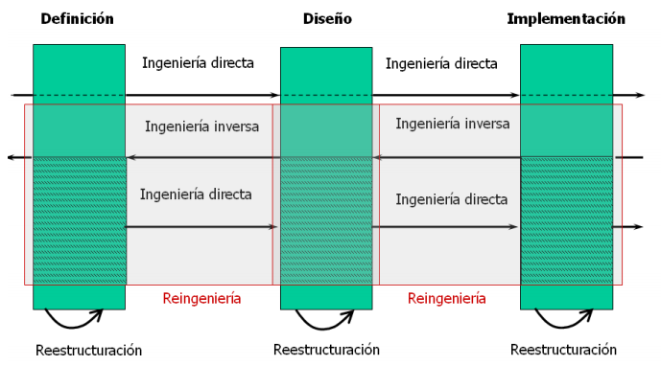
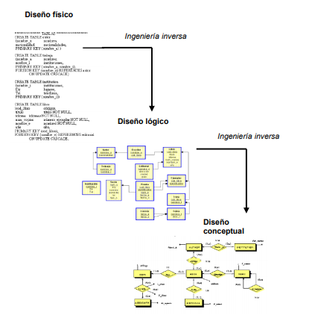
La ingeniería inversa consiste en analizar un sistema para identificar sus componentes y las relaciones entre ellos, así como para crear representaciones del mismo en alguna forma que no exista, generalmente en un nivel de abstracción más elevado.
Hay tres tipos de ingeniería inversa:
- Ingeniería inversa de datos→ ingeniería inversa sobre algún código de base de datos para obtener los modelos relacionales o sobre el modelo relacional para obtener el diagrama entidad-relación.

- Ingeniería inversa de procesos→ Ingeniería inversa que se aplica sobre código de un programa para averiguar su lógica o sobre cualquier documento de diseño para obtener documentos de análisis o de requisitos. Los pasos que hay que seguir son:
  - Buscar el programa principal
  - Ignorar inicialización de variables, etc
  - Inspeccionar la primera rutina llamada y examinarla si es importante
  - Inspeccionamos las rutinas llamadas por la primera rutina del programa principal, y examinamos aquéllas que nos parecen importantes.
  - Repetimos los pasos 3-4 a lo largo del resto del software.
  - Recopilamos esas rutinas “importantes”, que se llaman componentes funcionales
  - Asignamos significado a cada componente funcional:
    - Explicamos qué hace cada componente funcional en el conjunto del sistema
    - Explicamos qué hace el sistema a partir de los diferentes componentes funcionales.
- Ingeniería inversa de interfaces → para obtener los modelos y especificaciones que sirvieron de base para la construcción de esta:
  - Se mantiene la lógica interna del programa y todo su comportamiento actual
  - La información que obtenemos es:
    - Relación entre los distintos componentes de la interfaz de usuario
    - Modelo de tareas
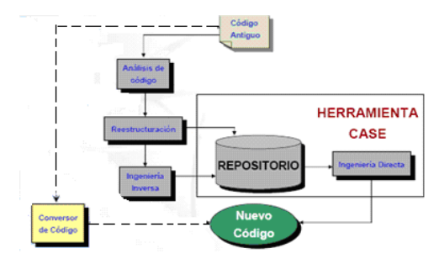
    - Modelo de presentación
La reingeniería se entiende como la modificación de un producto software, o de ciertos componentes, usando para el análisis del sistema existente técnicas de ingeniería inversa y, para la etapa de reconstrucción, herramientas de ingeniería directa.
Es “necesaria” tras la degradación de sistemas por cambios y actualizaciones.

- Proceso para realizar reingeniería:
  - Análisis de inventario: antigüedad, importancia de la aplicación en el negocio, mantenibilidad actual.
  - Reestructuración de documentos: qué se va a documentar
  - Ingeniería inversa
    - Almacenamiento en el repositorio
  - Reestructuración o ingeniería directa.
- Alternativas:
  - Comprar un nuevo software
  - Desarrollar un nuevo software
- Antes de comenzar un proceso de reingeniería hay que valorar el beneficio de llevarla a cabo frente a adoptar otras soluciones.
- Beneficio reingeniería:
BR = [(GF x T. Vida) – (CR x FR)] – BM GF = [VF – (CMF x COpF)] – BM T
Vida = T. Vida Estimado – T. Reingeniería
BR: beneficio de reingeniería
GF: ganancia final
CR: coste de reingeniería
FR: factor de riesgo de la reingeniería
BM: beneficio de mantenimiento
VF: el valor de negocio tras la reingeniería (anual)
CMF: coste de mantenimiento final
COpF: coste de operación final

- Beneficio de mantener el software como está:
BM = [VA – (CMA + COpA)] x T. Vida
BM: el beneficio de mantenimiento
VA: el valor de negocio actual (anual)
CMA: el coste de mantenimiento actual
COpA: el coste actual de operación de la aplicación, es decir, los costes derivados de mantener la aplicación en uso (servicios de atención al cliente, administración, ...).

Reestructuración es la modificación del producto software dentro del mismo nivel de abstracción.
- No altera el resultado de etapas anteriores o posteriores.
- No existe un conocimiento total del sistema, únicamente de la parte a modificar.
- Refactoring: tipo de reestructuración de código, que se aplica en OO y consiste en cambiar el software de un sistema para mejorar su estructuración interna, pero sin alterar su comportamiento externo

Métricas de mantenimiento
- Métricas de producto→ Estas métricas describen las características del producto que de alguna forma determinan la mantenibilidad, por ejemplo, el tamaño, complejidad o características del diseño
- Métricas de proceso → Las métricas del proceso pueden ser utilizadas para mejorar el desarrollo y mantenibilidad del software. Algunos ejemplos incluyen la eficacia de eliminar defectos durante el desarrollo, el patrón en el que aparecen los defectos durante las pruebas o el tiempo fijo de respuesta del proceso
- Índice de madurez del software→ Esta métrica proporciona una indicación de la estabilidad de un producto software. A medida que el IMS se aproxima a 1, el producto comienza a estabilizarse, y por lo tanto, menos esfuerzo de mantenimiento requerirá.
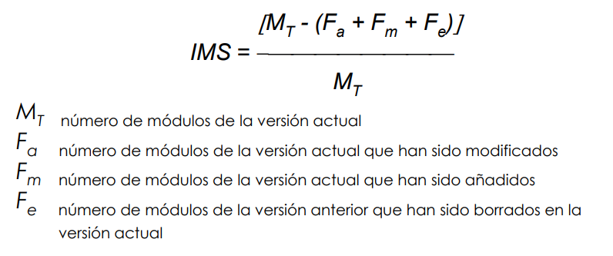
- Métricas de calidad de la documentación: 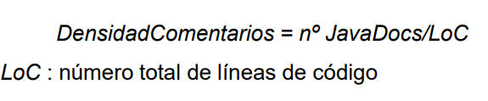

- Métricas de calidad del diseño:
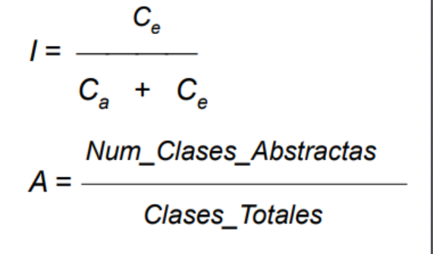

- Índice de facilidad de mantenimiento
IM= 171 - 5.2 * ln(aveV) - 0.23 * aveV(g') -16.2 * ln(aveLOC) + 50 * sin (sqrt(2.4 * perCM))

PREGUNTAS FINAL DE TEMA
- ¿Qué dos conceptos se utilizan en el diseño de todo sistema, primero a alto nivel y luego se van refinando a bajo nivel?
Componentes e interfaces. Los componentes, como partes funcionales del sistema, interaccionan con otros componentes por medio de sus interfaces.
- ¿Con qué dos conceptos generales se puede medir la modularidad de sistemas software?
Con los conceptos de acoplamiento, que mide el grado de interconexión entre componentes, y cohesión, que mide el grado en que las operaciones de un módulo están ligadas a una funcionalidad bien definida.
- Relacionado con la medición de la modularidad, ¿cuál es el objetivo?
Minimizar acoplamiento y maximizar cohesión.
- Enumera las principales propiedades de la orientación a objetos.
Abstracción, Herencia, Encapsulamiento, y Polimorfismo.
- Describe qué se entiende por modelo y sus tipos.
Un modelo captura una vista de un sistema del mundo real. Es una abstracción de dicho sistema, considerando un cierto propósito. Además, el modelo describe únicamente aquellos aspectos del sistema que son relevantes al propósito del modelo, y a un apropiado nivel de detalle. Se pueden clasificar en modelos estáticos y dinámicos.

- ¿Puede considerarse que una prueba unitaria valida requisitos? Razone por qué.
La prueba unitaria se hace sobre un módulo, de modo que lo que se comprueba es que el comportamiento del software sea conforme a lo especificado en el diseño de ese módulo. Por tanto, no está validando los requisitos de manera directa.
- Indique si es cierta la siguiente afirmación: “la depuración es el proceso de hallar y eliminar fallos del software”
No es correcta, dado que lo que trata de identificar y eliminar la depuración son los defectos que causan los fallos.
- Relacione el concepto de métrica con el problema de determinar el tiempo dedicado a las pruebas.
Decidir cuánto tiempo (y esfuerzo) dedicar a las pruebas sólo puede hacerse de manera fiable mediante la recogida de datos de proyectos y la acumulación histórica de los mismos, construyendo a partir de ellos modelos estadísticos. Por tanto, recoger métricas sencillas sobre las pruebas, como el número de fallos detectados en las diferentes iteraciones de prueba-depuración pueden aportar un conocimiento valioso para responder a esa pregunta.
- Si en una prueba unitaria realizada con JUnit se lanza una excepción no declarada o capturada, se puede considerar que la prueba ha tenido éxito. ¿Puede afirmarse que el programa bajo prueba tiene un error?
Si se lanza una excepción se ha producido un evento inesperado, el fallo no se ha producido por una aserción de JUnit. Por lo tanto, la prueba no ha tenido éxito.
Tampoco puede afirmarse que el programa bajo prueba tenga un error, porque el error podría estar causado por el propio código del caso de prueba.
- Razonar si la siguiente afirmación es correcta. Una prueba de integración debe verificar patrones de intercambios de mensajes como los que aparecen en los diagramas de secuencia si son significativos.
La prueba de integración se basa en comprobar que la comunicación entre los módulos es correcta, por lo cual el intercambio de mensajes entre módulos (clases) es un aspecto fundamental de la prueba de integración.

- Especificar alguna diferencia significativa entre el mantenimiento del software y el mantenimiento de una caldera.
El software no sufre deterioro físico; en cambio una caldera sí; luego el mantenimiento de una caldera implica reparaciones de índole mecánica.
- Indique cuál es el factor de mayor incidencia en los altos costes de mantenimiento del software.
La presencia de obstáculos, como ser información incompleta o incorrecta, en la comprensión humana de los programas y sistemas existentes es la causa básica de los altos costes en el mantenimiento del software.
- Razone si la siguiente afirmación es o no cierta: “El “refactoring” consiste en una simple limpieza de código”.
El refactoring va más allá de la simple limpieza de código, proporcionando unas técnicas que de una forma controlada y eficiente permiten hacer que el software sea más fácil de entender y de modificar.
- Indique la diferencia entre software reparable y software flexible.
La reparabilidad del software está ligada a la corrección de defectos, mientras que la flexibilidad está asociada a la introducción de cambios para satisfacer nuevos requisitos.
- Indique la relación entre comentarios incluídos en el código Java de un módulo y su mantenimiento.
Cuanto mayor sea la cantidad de comentarios en formato javadoc, mayor será la densidad de estos comentarios respecto a las líneas de código; por lo tanto (métrica) más fácil de mantener resultará el software examinado.

PREGUNTAS DE EXAMEN
En relación a la orientación a objetos, define brevemente a propiedad de abstracción y da un ejemplo (2.0 ptos.)

En relación a las pruebas del software, describe y proporciona un ejemplo de técnica de prueba de caja blanca y caja negra (2.0 ptos.)

En relación al mantenimiento del software, define mantenimiento perfectivo y da un ejemplo (2.0 ptos.)

En relación al diseño, define componente e interfaz (1.75 ptos.)

En relación a la orientación a objetos, define brevemente a propiedad de polimorfismo y da un ejemplo (1.75 ptos.)

En relación a las pruebas del software, define brevemente las pruebas de sistema y describe dos tipos de pruebas de sistema (1.75 ptos.)

En relación al mantenimiento del software, define mantenimiento adaptativo y da un ejemplo (1.75 ptos.)

En relación al diseño, define cohesión, cómo se puede medir y cuál es su objetivo que se busca en un diseño (1.75 ptos.)

En relación a las pruebas del software, describe brevemente los conceptos pruebas y depuración del software. (1.75 ptos.)

En relación al mantenimiento del software, define mantenimiento correctivo y da un ejemplo. (1.75 ptos.)

En relación al diseño, define acoplamiento, cómo se puede medir y cuál es el objetivo que se busca en relación al acoplamiento en un diseño (1.75 ptos.)

En relación a la orientación a objetos, define brevemente la propiedad de herencia y da un ejemplo (1.75 ptos.)

En relación a las pruebas del software, define oráculo. (1.75 ptos.)

En relación al mantenimiento, define refactoring (re-estructuración) del software y proporciona un ejemplo. (1.75 ptos.)

En relación al diseño, define arquitectura y describe brevemente 2 estilos arquitecturales (1.75 ptos.)

En relación a la orientación a objetos, define brevemente a propiedad de abstracción y da un ejemplo (1.75 ptos.)

En relación al diseño, define patrón y da un ejemplo(1.75ptos.)
En relación a la orientación a objetos, define brevemente la propiedad de encapsulación y da un ejemplo (1.75 ptos.)
En relación a las pruebas del software, describe brevemente las pruebas de integración y pruebas del sistema proporciona dos ejemplos de técnicas de integración (1.75 ptos.)
En relación al mantenimiento, define brevemente ingeniería inversa y da un ejemplo (1.75 ptos.)

